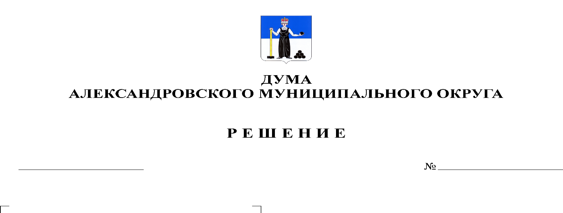
О принятии в первом чтении Положения о порядке управления и распоряжения имуществом, находящимся в муниципальной собственности Александровского муниципального округа Пермского края

315
25.08.2022

В соответствии с Гражданским кодексом Российской Федерации, статьями 35, 50, 51 Федерального закона от 06 октября 2003 № 131-ФЗ «Об общих принципах организации местного самоуправления в Российской Федерации», Уставом Александровского муниципального округа, Дума Александровского муниципального округа
решает:
1. Принять в первом чтении Положение о порядке управления и распоряжения имуществом, находящимся в муниципальной собственности Александровского муниципального округа Пермского края, согласно Приложению к настоящему решению.
2. Создать рабочую группу для подготовки проекта решения Думы Александровского муниципального округа «Об утверждении Положения о порядке управления и распоряжения имуществом, находящимся в муниципальной собственности Александровского муниципального округа Пермского края» ко второму чтению в составе:
- Мачихиной Надежды Викторовны, депутата Думы Александровского муниципального округа по избирательному участку № 14;
- Мельчакова Дмитрия Валерьевича, депутата Думы Александровского муниципального округа по избирательному участку № 7;
- Плотникова Олега Валентиновича, депутата Думы Александровского муниципального округа по избирательному участку № 4;
- Половниковой Натальи Вячеславовны, заместителя главы администрации округа по градостроительству - начальника управления имущественных и земельных отношений;
- Уразовой Елены Владимировны, начальника юридического отдела;
- Пасынковой Татьяны Владимировны, председателя Контрольно-счетной палаты Александровского муниципального округа.
3. Установить, что поправки к указанному проекту направляются в аппарат Думы Александровского муниципального округа в письменном виде до 12.09.2022 года по адресу: г. Александровск, ул. Ленина, 20 «а», кабинет 41.
4. Настоящее решение вступает в силу со дня подписания.

Председатель Думы
Александровского муниципального округа Л.Н. Белецкая

